ТЕХНИЧЕСКИЙ ПАСПОРТ ИЗДЕЛИЯ

Краны Arrowhead шаровые латунные полнопроходные, ремонтопригодные

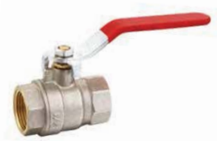

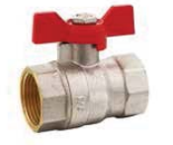
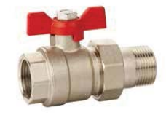

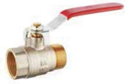

- Область применения:

Шаровые краны предназначены для перекрытия потока в системах:
- отопления,
- тепло- и холодоснабжения,
- горячего и холодного (в т.ч. питьевого) водоснабжения,
- орошения (при условии соблюдения положительной температуры окружающей среды).

- Рабочие параметры:

Максимальное рабочее давление: 40 бар
Рабочая температура: +5-120⁰С
Рабочая среда: вода или водно-гликолевые смеси (содержание гликоля - не более 50%),
Резьба шаровых кранов выполнена в соответствии с европейским стандартом ISO228 / ISO 7-1, EN10226.

- Устройство, материал, габаритные размеры:

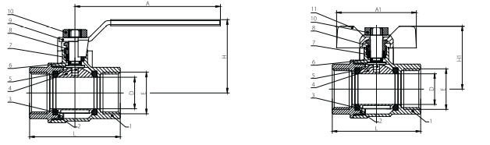

№ | Деталь | Материал
1 | Корпус | никелированная латунь CW617N
2 | Присоединительная резьба | никелированная латунь CW617N
3 | Уплотнение шара | PTFE
4 | Шар | латунь
5 | Шток | латунь
6 | O-ring уплотнение | EPDM
7 | Уплотнение штока | PTFE
8 | Прижимная гайка | латунь
9 | Рукоятка-рычаг | Сталь + покрытие ПВХ
10 | Гайка | Нерж. сталь
11 | Рукоятка-«бабочка» | Алюминий
- Размеры:

Условный проход, Д_{у} |  | E | D, мм | L, мм | H, мм | A, мм | H1, мм | A1, мм
дюймы | мм
½ | 15 | G½” | 14.5 | 49 | 43 | 103 | 39 | 25
¾ | 20 | G¾” | 19 | 56 | 48 | 103 | 46 | 61
1 | 25 | G1” | 24.5 | 66 | 64 | 127 | 56 | 71

- Номенклатура:

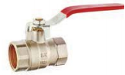 | Артикул | Присоединительная резьба | Тип ручки | Тип соединения | Вес, гр.
 | 112022 | ½” | Ручка | Вн-Вн | 184
 | 112033 | ¾” |  |  | 265
 | 112044 | 1” |  |  | 410
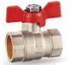 | Артикул | Присоединительная резьба
 | 110022 | ½” | Бабочка | Вн-Вн | 160
 | 110033 | ¾” |  |  | 240
 | 110044 | 1” |  |  | 375
 | Артикул | Присоединительная резьба
 | 114022 | ½” | Ручка | Вн-Нар | 198
 | 114033 | ¾” |  |  | 276
 | 114044 | 1” |  |  | 435
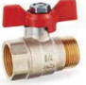 | Артикул | Присоединительная резьба
 | 113022 | ½” | Бабочка | Вн-Нар | 174
 | 113033 | ¾” |  |  | 252
 | 113044 | 1” |  |  | 398
 | Артикул | Присоединительная резьба
 | 117022 | ½” | Бабочка | Вн-Нар с американкой | 212
 | 117033 | ¾” |  |  | 336
 | 117044 | 1” |  |  | 554

- Гарантия:
Гарантия на шаровые краны составляет 3 года с момента продажи в розничной сети.

- Производитель.
Организация, официально представляющая интересы ЭРРОУХЭД в России: ООО «ЭРРОУХЭД РУС», 195027, г. Санкт-Петербург, пр. Пискарёвский, д. 2, к. 2, стр. 1, пом. 817.

Производитель: IDC FLUID CONTROL CO., LTD, Mechanical & Electrical Industrial Zone 317600, Yuhuan City, Zhejiang Province, P.R. China.

- Декларация соответствия:

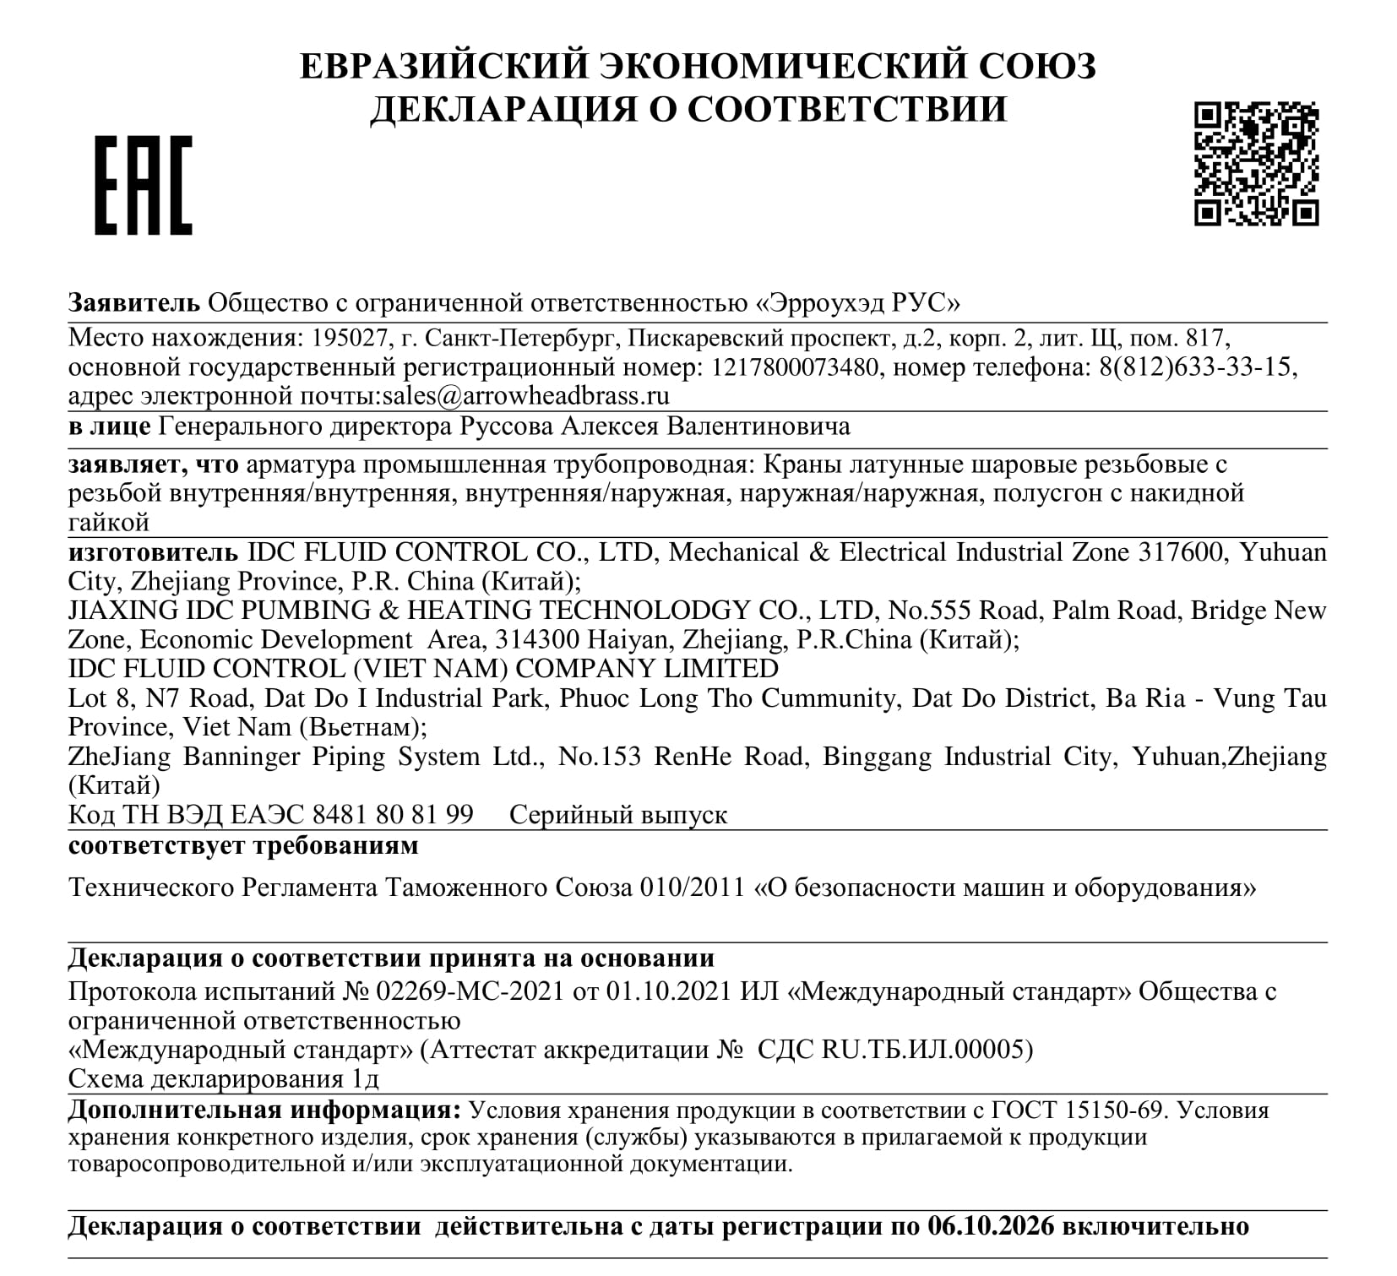

В связи с постоянной работой по совершенствованию изделия, повышающей его надежность и улучшающей условия эксплуатации, в конструкцию могут быть внесены незначительные изменения, не отраженные в настоящем издании.

